Правильная посадка леворукого ребенка за письменным столом

Сочкалова Н.А., педагог-психолог

Ничем не отличается посадка леворукого ребенка за письменным столом, от общепринятой. Но все равно, правильная поза тоже способна избежать многих проблем. Для этого спина обязательно должна быть оперта на спинку стула и выпрямлена. Очень важно тщательно проследить за тем, что бы ребенок ни в коем случае не наклонялся к столу, и уж тем более не касался его грудью. Ноги должны быть оперты о пол, в первое время под них рекомендуется подставлять подставку, если ножки еще не достигают уровня пола. Также очень желательно, чтобы обои ручки нашли опору, а локти максимум на пару сантиметров выступали за стол. Не маловажную роль еще играет и правильное расположение тетради. Ее следует положить перед ребенком, но с учетом данных особенностей правую сторону слегка занести влево. Таким образом левша не почувствует особых трудностей, передвигая ручкой по тексту. Еще одной важной вещью является научить своего ребенка изменять положение тетрадки по мере количества написанного. Фиксировать правильное положение тетрадки необходимо при помощи руки для начала снизу, а при переходе на вторую половинку листочка – сверху.

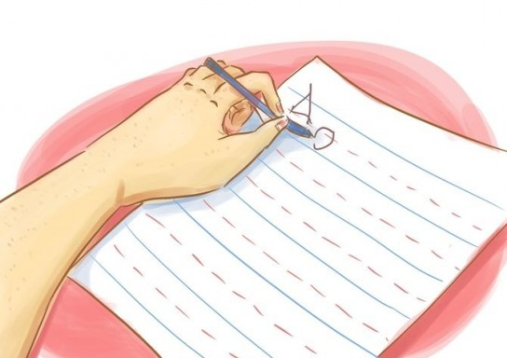
Расположение на столе различных предметов у леворукого ребенка немного другое:
- Источник света обязательно должен стаять справа;
- Тетради обязательно должны лежать в зеркальном отображении – прямо или с наклоном вправо;
- В процессе заполнения страничек, тетрадь сдвигается вверх.

Не очень удобно для левшей, в школе, где все оборудование класса в основном ориентировано на праворуких учащихся, располагается главный источник освещения. Решить данную проблему очень легко, достаточно посадить леворукого школьника с левой стороны парты, у окна.

Как правильно держать ручку леворукому ребенку
Если вы стали замечать, что воспитываете леворукого ребенка, необходимо заранее позаботиться, еще до школы, о том как научить его писать правильно ручкой:
Следует от кончика ручки отступить на три-четыре сантиметра;
Держать ее следует двумя пальчиками, указательным и большим, и класть на подушечку среднего пальца.
В отличие от письма праворукого, указательный пальчик леворукого ребенка обязательно должен быть выпрямлен, для того чтобы не закрывать строчку.

Довольно часто в тетради левши путают стороны, поэтому необходимо им намечать ручки часиками или браслетиками. Самой распространенной ошибкой не только педагогов, но и родителей является, то, что они заставляют писать ребенка со стандартным наклоном буквы вправо, делать это строго запрещено, так как ребенку намного легче писать прямо.
Отличие в каллиграфии
Прямо, без наклона вправо не только допустимо, но предпочтительно для левши писать все буквы;
Для левши практически невозможно писать без отрыва, поэтому не актуальны требования к каллиграфической грамотности.
Основные ошибки леворуких детей при письме и способы их коррекции
Как правильно и без лишних нервов научить писать леворукого ребенка?
Для левши характерна более заметная склонность к дисграфии. И поэтому все действия и методы педагогов и родителей обязательно должны быть направлены на предупреждения различных недочетов:
- Зеркальное написание;
- Неведение того, откуда правильно необходимо начинать писать;
- Склонность уходить со строк вниз и верх;
- Нарушение написания последовательности букв;
- Написание недостающих и лишних букв.

Исправление и профилактика различных каллиграфических недочетов включает в себя срисовывание схем и картинок. Также следует обращать свое внимание, на то что бы в процессе выполнения заданий леворукий ребенок в обратную сторону не разворачивал детали рисунка.
Великолепный эффект могут дать занятия прикладным творчеством: рисование узоров, аппликацией, вышиванием. Рекомендуемые темы работ – растительные, геометрические и животные орнаменты. Подобные виды творчества в основном характерны для народных промыслов – росписи игрушек и различной посуды, вышивки и создание эскизов.
Ножницы для леворуких значительно облегчают занятия ручным трудом. Довольно эффективные тетради – это прописи для детей левшей, последнее новинка методики в опросах, как правильно научить леворукого ребенка писать. Различные методички для родителей, развивающие тетрадки, беседы с педагогами могут помочь левше легче адаптироваться к школе и превратиться в успешного ученика.

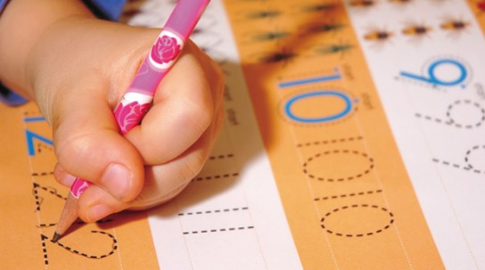

По материалам интернет источников

